อย. เตือน ห้ามใช้หลอดเก็บเลือดไปบรรจุอาหารหรือเครื่องดื่มสำหรับรับประทานในทุกกรณี
อย. เตือน อย่านำหลอดเก็บเลือดมาใช้บรรจุอาหารหรือเครื่องดื่มสำหรับรับประทานในทุกกรณี เสี่ยงได้รับอันตรายจากสารเคมี เนื่องจากภายในหลอดมีการเคลือบสารเคมีบางชนิดเพื่อป้องกันการแข็งตัวของเลือด หรือนำหลอดเก็บเลือดที่เคยใช้งานแล้วมาทำความสะอาดใหม่เพราะยังคงมีการปนเปื้อนของสารเคมีที่ตกค้างอยู่
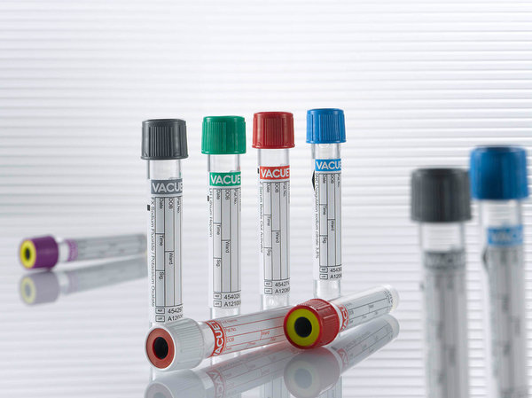
เภสัชกรเลิศชาย เลิศวุฒิ รองเลขาธิการคณะกรรมการอาหารและยา กล่าวว่า จากข้อมูลที่เผยแพร่ทางสื่อออนไลน์ว่ามีร้านค้าใกล้โรงเรียนได้นำหลอดเก็บเลือดมาใส่น้ำสีชมพู เพื่อจำหน่ายเป็นกล่องสุ่มให้เด็กรับประทานเป็นขนมนั้น สำนักงานคณะกรรมการอาหารและยา (อย.) ขอเตือนว่า หลอดเก็บเลือด (Blood collection tube) ถูกออกแบบมาสำหรับเก็บตัวอย่างเลือดจากร่างกายมนุษย์เพื่อวินิจฉัยทางการแพทย์ โดยภายในหลอดดังกล่าวมีการเคลือบสารเคมีบางชนิด เพื่อป้องกันการแข็งตัวของเลือด ซึ่งสารเคมีนั้นอาจก่อให้เกิดอันตรายหากมีการสัมผัสหรือนำเข้าสู่ร่างกาย เช่น การรับประทาน ดังนั้น การบริโภคอาหารหรือเครื่องดื่มที่บรรจุในหลอดเก็บเลือด จึงเป็นสิ่งที่ไม่สมควรกระทำ เพราะอาจส่งผลให้เกิดอันตรายต่อผู้บริโภคได้ นอกจากนี้ การนำหลอดเก็บเลือดที่เคยใช้งานจากสถานพยาบาลแล้วมาทำความสะอาดเพื่อบรรจุอาหารหรือเครื่องดื่มจำหน่ายนั้น ยังคงมีการปนเปื้อนของสารเคมีที่ใช้ในการวิเคราะห์หรือเลือดที่ตกค้างอยู่ภายในหลอด ดังนั้น จึงไม่สมควรนำมาใช้ซ้ำในทุกกรณีแม้จะทำความสะอาดแล้วก็ตาม
รองเลขาธิการฯ อย. กล่าวย้ำว่า ขอเตือนประชาชน อย่าซื้ออาหารหรือเครื่องดื่มที่บรรจุในภาชนะที่ไม่ได้มาตรฐาน​ เพราะอาจเกิดความไม่ปลอดภัยต่อผู้บริโภค ทั้งนี้ หากพบหรือมีข้อสงสัยเกี่ยวกับความไม่ปลอดภัยของผลิตภัณฑ์สุขภาพ สามารถแจ้งร้องเรียนได้ที่สายด่วน อย.1556 Facebook: FDAThai Line: @FDAThai หรือสำนักงานสาธารณสุขจังหวัดทั่วประเทศ
*******************************************
วันที่เผยแพร่ข่าว 31 สิงหาคม 2566 / ข่าวแจก 176 ปีงบประมาณ พ.ศ. 2566

